新 书 推 荐

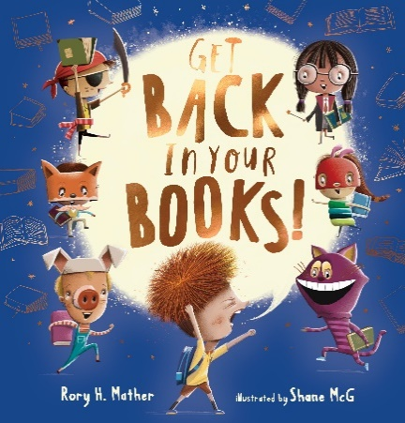
中文书名：《回到你的书里去!》
英文书名：Get Back In Your Books!
作 者：Rory H. Mather and Shane McG
出 版 社：SCHOLASTIC AUSTRALIA
代理公司：ANA/Emily Xu
页 数：24页
出版时间：2021年7月
代理地区：中国大陆、台湾
审读资料：电子稿
类 型：儿童绘本

主要卖点：

- 图书馆里发生了一件奇怪的事——到处都是书中的人物！叙述者是在做梦，还是有什么特殊的原因，大家都会期待着最后那个完全合理的解释！
- 这是澳大利亚儿童作家罗里·H·马瑟（Rory H. Mather）的一个搞笑绘本，配以澳大利亚插画家，沙恩（Shane MCG）生动复古的插图。俏皮押韵的文字和滑稽有趣的插图，使它成为老少皆宜的娱乐消遣，非常适合大声朗读！
- 主题：阅读、想象、读书周、友谊

内容简介：

这本书充满想象力，不看到最后，你无法明白为什么书中的人物都跑出来了！

除此之外，故事的最后，大家的团结和齐心协力也能够让孩子们感受到友谊的美好……

一切都像往常一样，直到我走进了读书馆：

管理员变成了水牛，
一只贪婪的小毛毛虫出现在我的眼前，
然后三只猪又从我旁边经过……
这一切是怎么回事？
难道真的有魔法存在吗？
但如果没有，刚刚那些穿得像魔法师一样的人们为什么会凭空消失？

究竟为什么书中的人物都跑到了现实生活中来？

快回到你们的书里去！

作者简介：

罗里·H·马瑟(Rory H. Mather)是个大孩子，喜欢绘本、碰拳和押韵的单词。小时候他发现自己阅读困难，所以不喜欢阅读。后来他因为《哈利波特》而爱上了读书，因此他试图写一些能吸引年轻读者的书，让他们也能在阅读的热爱中成长。

Rory H. Mather – Children's Author (roryhmather.com)
沙恩（Shane MCG）是一位居住在墨尔本的插画家。他曾为世界各地的杂志和报纸画过画。如今，大部分时间都花在绘本插画上。

Shane McG Illustration, Official site of the illustrator and author (shanemcgworld.com)

内页插图：

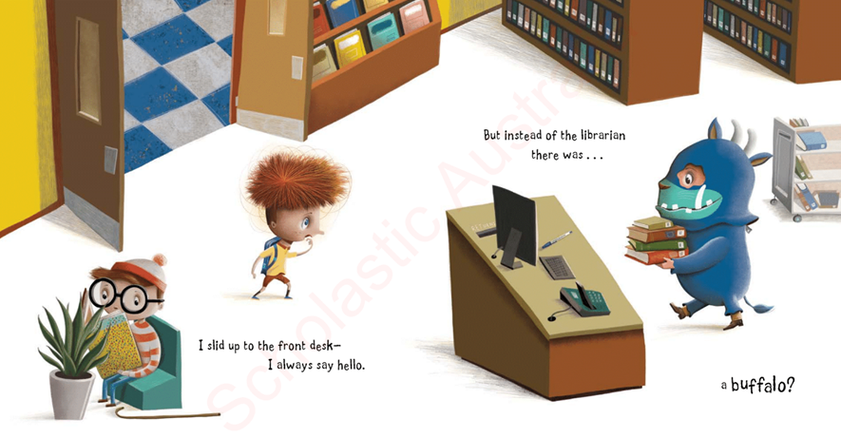
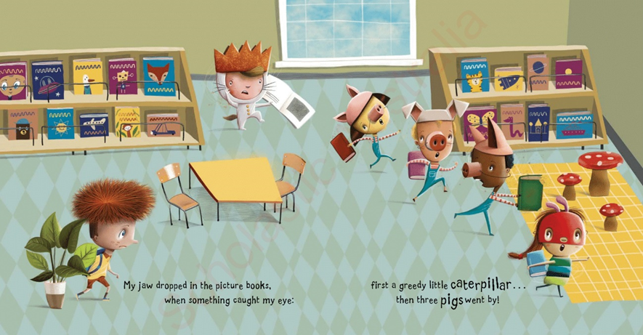
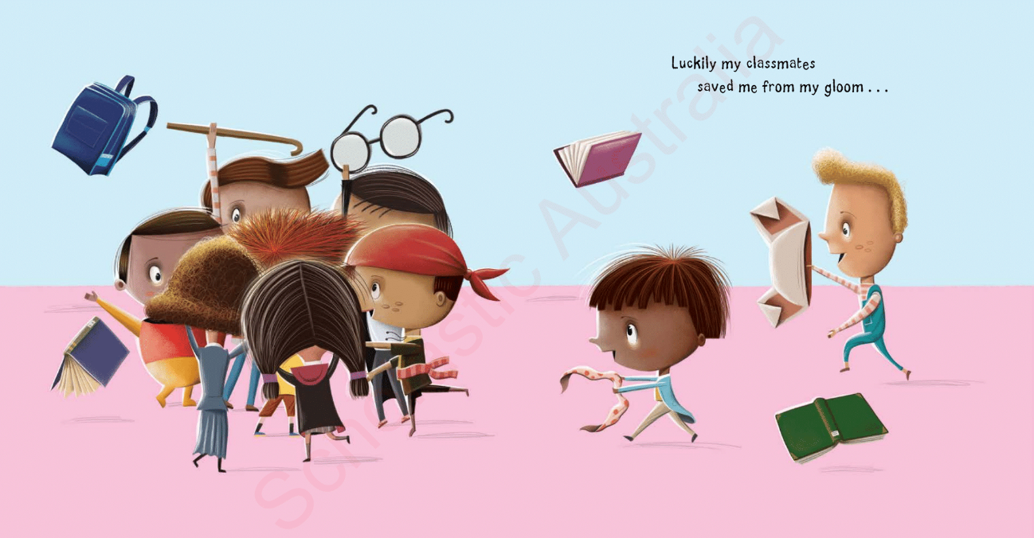
谢谢您的阅读！
请将回馈信息发至：Emily@nurnberg.com.cn
徐书凝 (Emily Xu)
--------------------------------------------------------------------
2022法兰克福童书英文书目（持续更新中）
链接：https://pan.baidu.com/s/1C62Rkjriqd-b-y-IJPaLpQ
提取码：2022
--------------------------------------------------------------------
安德鲁﹒纳伯格联合国际有限公司北京代表处
北京市海淀区中关村大街甲59号中国人民大学文化大厦1705室, 邮编：100872
电话：010-82504206
传真：010-82504200
Email: Emily@nurnberg.com.cn
网址：http://www.nurnberg.com.cn
微博：http://weibo.com/nurnberg
豆瓣小站：http://site.douban.com/110577/
微信订阅号：ANABJ2002

